**班级动态**

**2024.12.10**

1. 早晨入园

应到29人，实到27人，缺勤人数：2人，缺勤人：吕一诺、万弈。今天大部分幼儿都能按时来园，能有礼貌地和老师打招呼。

二、点心时间

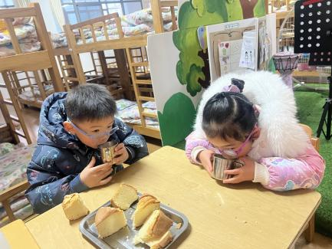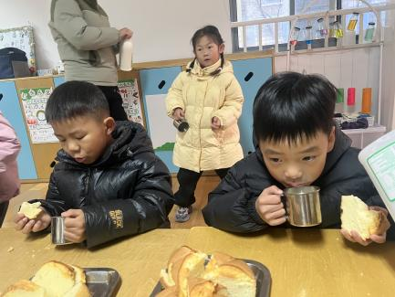早晨入园后，孩子们进行自主点心，他们能有序地洗手、拿杯子、倒牛奶、吃点心，基本了解了点心的每个环节和顺序，并在提醒下有序地做好每件事情。

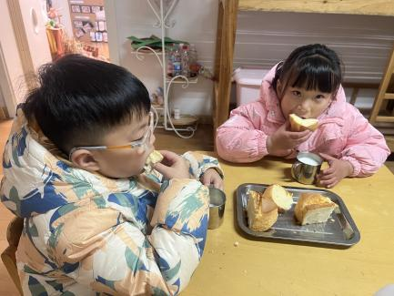

三、区域游戏

自主点心后，孩子们根据自己的区域游戏计划进行区域游戏。

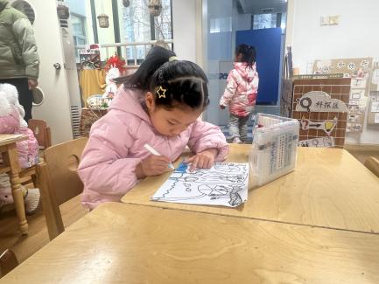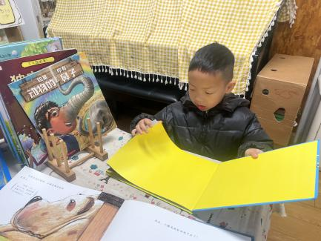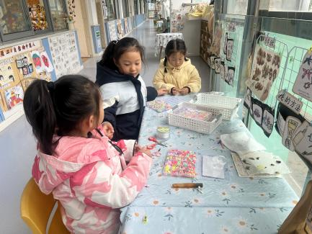

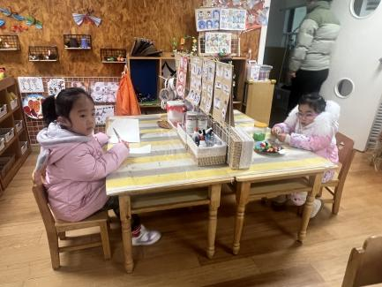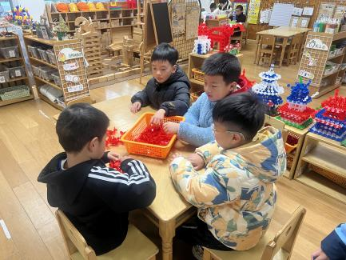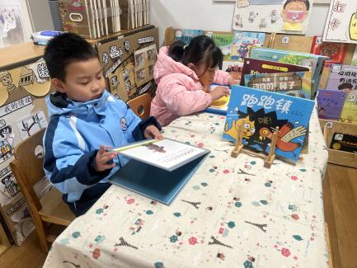

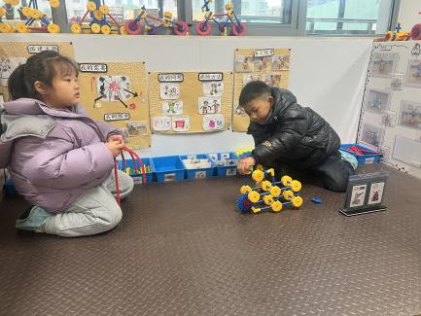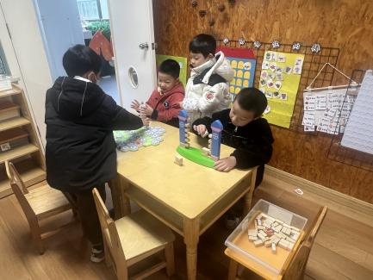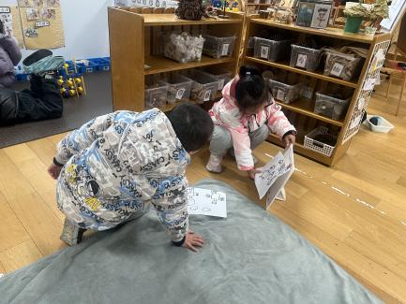

1. 户外活动

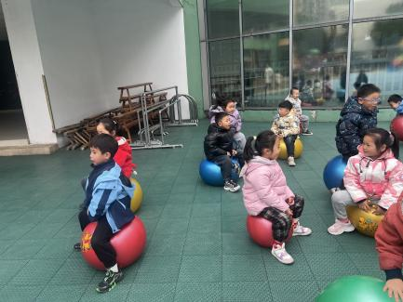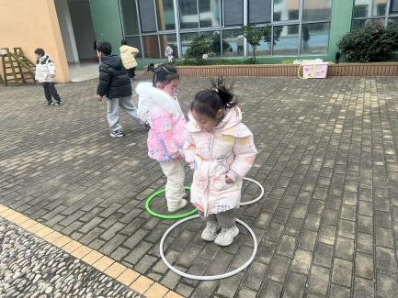今天孩子们玩了皮球区，在游戏中孩子们达到了一定的运动量，并及时补充水分并适当地休息。

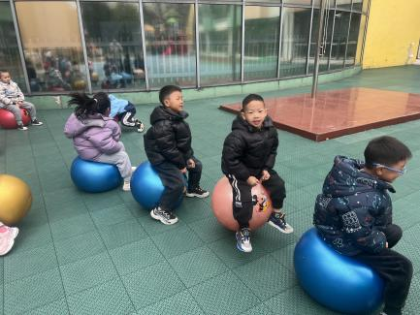

五、集体活动

今天的集体活动是美术《草原之王——狮子》

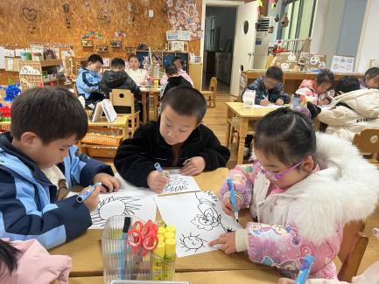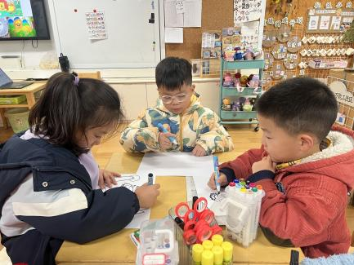这是一节命题画，通过展示自然界中狮子的形象、各种以狮子为题材的作品，引导幼儿仔细观察，抓住狮子的威猛的特点，用夸张、想象的画法画出狮子不同的形态，尤其是狮子蓬勃的鬃毛以及五官的特点来表现其威猛。

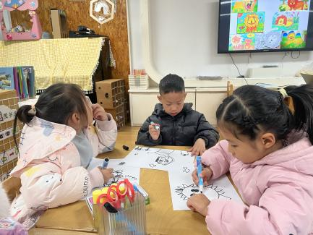

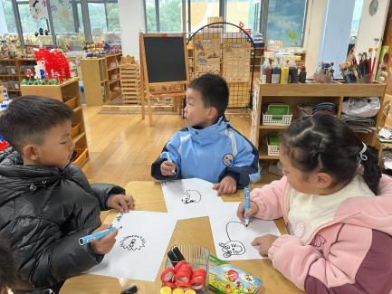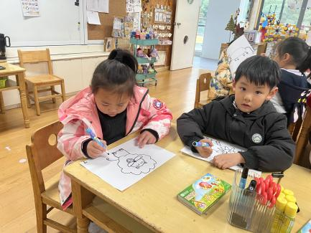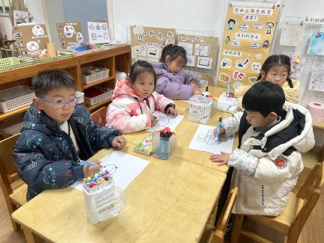

六、请您配合

随着冬季的来临，可以与孩子们一起来制作与冬季有关的主题，来丰富班级的冬季氛围。